3 РЕЛАКСАЦИЯ ӘДІСІ. ГРАДИЕНТ ӘДІСТЕРІ. БІРІКТІРІЛГЕН ГРАДИЕНТТЕР

Тек R(x) градиентін есептеуге негізделген градиент әдістері бірінші ретті әдістер болып табылады, өйткені қадам интервалында олар сызықтық емес R(x) функциясын сызықтық функциямен алмастырады.
Екінші ретті әдістер тиімдірек болуы мүмкін, олар есептеу кезінде бірінші ғана емес, сонымен қатар ағымдағы нүктеде R(x) екінші туындыларын да қолданады. Алайда, бұл әдістердің өз проблемалары бар – екінші туындыларды бір нүктеде есептеу, сонымен қатар екінші туындылардың матрицасы оптимумнан алыс болуы мүмкін.
Біріктірілген градиенттер әдісі-бірінші және екінші ретті әдістердің артықшылықтарын олардың кемшіліктерін болдырмай біріктіру әрекеті. Бастапқы кезеңдерде (оптимумнан алыс) әдіс бірінші ретті әдіс сияқты әрекет етеді, ал оптимумға жақын жерде ол екінші ретті әдістерге жақындайды.
Бірінші қадам ең жақын түсу әдісінің бірінші қадамына ұқсас, екінші және келесі қадамдар әр уақытта белгілі бір нүктеде және алдыңғы бағытта градиент векторларының сызықтық комбинациясы түрінде құрылған бағытта таңдалады.
Әдістің алгоритмін келесідей жазуға болады (векторлық түрде):
x¹= x⁰– h grad R(x⁰),
x^{i+1}= x^{i}– h [grad R(x^{i}) + α grad R(x^{i–1})].
α шамасы өрнектен шамамен табылуы мүмкін
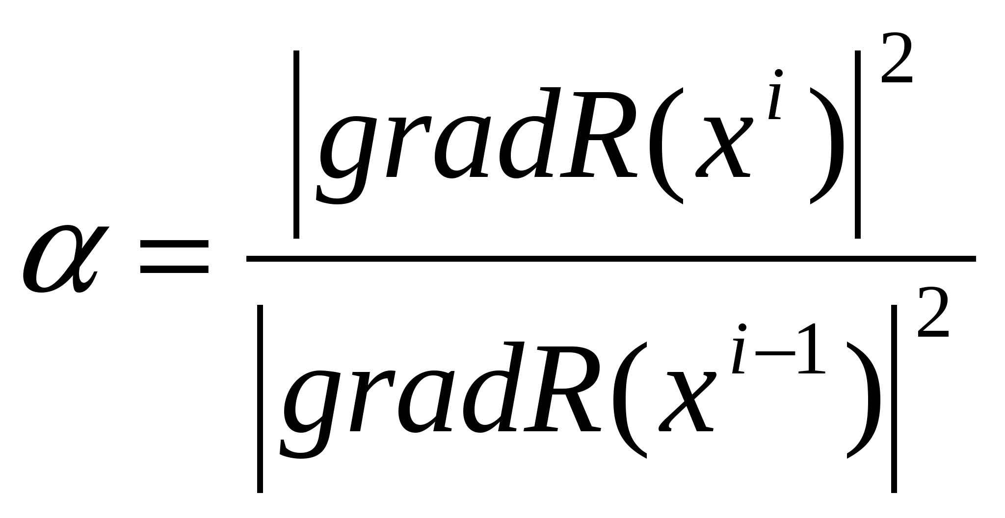
Алгоритм келесідей жұмыс істейді. X0 minR(x) бастапқы нүктесінен градиент бағытында (Ең жақын түсу әдісімен), содан кейін табылған нүктеден бастап және одан әрі бағыт екінші өрнек бойынша анықталады. Бағыт бойынша минимумды іздеуді кез-келген жолмен жүргізуге болады: минимумды өту кезінде сканерлеу қадамын түзетпестен дәйекті сканерлеу әдісін қолдануға болады, сондықтан бағыт бойынша минимумға жету дәлдігі h қадамының мәніне байланысты болады.
Квадраттық функция үшін R (x) шешімін табуға болады п қадамдар (п – мәселенің өлшемі). Басқа функциялар үшін іздеу баяу болады, ал кейбір жағдайларда есептеу қателіктерінің күшті әсеріне байланысты оңтайлы болмауы мүмкін.
Екі өлшемді функцияның минимумын конъюгативті градиенттер әдісімен іздеудің мүмкін траекторияларының бірі суретте көрсетілген. 1.
Минимумды табу үшін конъюгацияланған градиенттер әдісінің алгоритмі.
Бастапқы кезең. Градиент әдісін орындау.
Бастапқы жуықтауды орнатыңыз x₁⁰, х₂⁰. R(x10, X20) өлшемінің мәнін анықтаймыз. Қою k = 0 және бастапқы кезеңнің 1-қадамына өтіңіз.
1Қадам.R(x₁^{k}+ g, x₂^{k}), R(x₁^{k}– g, x₂^{k}),R(x₁^{k}, x₂^{k}+ g), R(x₁^{k}, x₂^{k}) анықтаңыз. Алгоритмге сәйкес орталық немесе жұптық сынамадан жеке туындылардың мәнін есептеңіз. Градиент Модулінің мәнін есептеңіз .
2Қадам. Егер градиент модулі болса, онда есептеу тоқтатылады және оңтайлы нүкте нүктені есептейді (x₁^{k},x₂^{k}). Әйтпесе, 3-қадамға өтіңіз.
3Қадам. Жұмыс қадамын формула бойынша есептеу арқылы орындаңыз
Xk+1 = xk – h grad r(xk)).
Шаг 4. R(x₁^{k+1}, х₂^{k+1}) анықтау. Егер R(x₁^{k+1}, х₂^{k+1}) < R(x₁^{k}, х₂^{k}), онда қою k = k+1 және үшінші қадамға өту. Егер R(x₁^{k+1}, х₂^{k+1}) ≥ R(x₁^{k}, х₂^{k}), содан кейін негізгі кезеңге өтіңіз.
Негізгі кезең.
1Қадам. R(x₁^{k}+ g, x₂^{k}), R(x₁^{k}– g, x₂^{k}),R(x₁^{k}, x₂^{k}+ g), R(x₁^{k}, x₂^{k}) анықтауАлгоритмге сәйкес орталық немесе жұптық сынамадан жеке туындылардың мәнін есептеңіз. Градиент Модулінің мәнін есептеңіз .
2Қадам. Егер градиент модулі болса, онда есептеу тоқтатылады және оңтайлы нүкте (x1k,x2k) деп саналады. Әйтпесе, 3-қадамға өтіңіз.
3Қадам. α коэффициентін формулаға қатысты анықтау
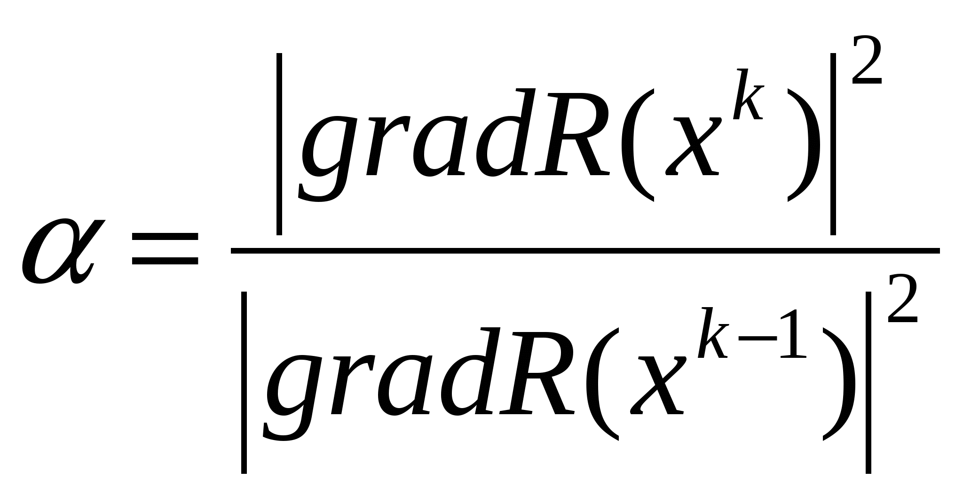

3.1 Сканерлеу әдісі

Әдіс әрбір нүктеде R оптималдылық өлшемін есептей отырып, ε қадамымен (шешім қателігі) a ≤ x ≤ b барлық мәндерін дәйекті түрде іріктеуден тұрады. Барлық есептелген R мәндерінің ең үлкенін таңдау арқылы x * мәселенің шешімі табылады.
Әдістің артықшылығы – егер R(x) көп экстремалды функция болса, ғаламдық максималды өлшемді табуға болады. Бұл әдістің кемшіліктері R(x) қайталанатын есептеулердің едәуір санын қамтиды, бұл күрделі функция жағдайында R(x) айтарлықтай уақытты қажет етеді.

3.2 Разрядты іздеу әдісі

Бұл әдіс сканерлеу әдісінің модификациясы болып табылады және шешімді дәйекті түрде нақтылау немесе өзгермелі қадаммен сканерлеу болып табылады (сурет. 1).
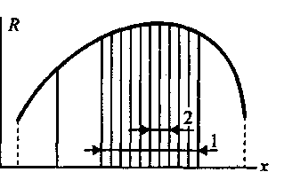
Сур. 1. Сканерлеудің модификацияланған әдісінің иллюстрациясы: 1 – сканерлеудің бірінші кезеңінен кейін функцияның қажетті максимумын қамтитын интервал (бастапқы учаске 5 учаскеге бөлінген); 2-сол, екінші кезеңнен кейін
Бірінші кезеңде сканерлеу үлкен қадаммен жүзеге асырылады, содан кейін R(x) ең үлкен мәні алынған сегмент кіші сегменттерге бөлінеді (әдетте 4 есе аз), Жаңа сегмент ізделеді, оның ішінде максимумның нақтыланған мәні болады. Ол(жаңа сегмент) тағы да кіші болып бөлінеді және т.б., максималды R (x) мәні бар сегменттің мәні берілген қатеден аз болғанға дейін. Бұл әдіс нұсқасының басты кемшілігі-R(x) "өткір" жаһандық максимумын өткізіп жіберу мүмкіндігі.
Функцияны азайту үшін разрядты іздеу әдісінің алгоритмі.
1 Қадам. Алғашқы қадамды таңдау h= (b– a)/4. Салу x₀=a. R(x₀) анықтау.
2 Қадам. Салу x₁=x₀+h. R(x₁) анықтау.
3 Қадам. Салыстыру R(x₀) және R(x₁). Егер R(x₀) >R(x₁), онда 4-ші қадамға өту, немесе– 5 қадамға.
4Қадам.Салу x₀=x₁иR(x₀) =R(x₁). x₀ [a,b] интервалына тиістігін тексеру. Егер а ≤ х₀ ≤ b, онда 2-ші қадамға өту, немесе – 5 қадам.
5 Қадам. Тексеру аяқталуы іздеу: егер |h| ≤ ε, содан кейін есептеулерді аяқтау x* =х₀,R(x*) =R(x₀), немесе 6 қадамға өту
6 Қадам. Іздеу бағытын өзгерту: x₀=x₁,R(x₀) =R(x₁),h= –h/4 салу. 2-ші қадамға өту

